Учреждение образования

«БЕЛОРУССКИЙ ГОСУДАРСТВЕННЫЙ ТЕХНОЛОГИЧЕСКИЙ УНИВЕРСИТЕТ»

**Лабораторная работа №11**

Студент: Бобрович Г.С.

ФИТ 3 курс 7 группа

Преподаватель: Савельева М.Г.

Минск 2023

**Разработать оконное приложение, реализующее один из алгоритмов хеширования из указанного преподавателем семейства (MD или SHA; или иного). При этом можно воспользоваться доступными готовыми библиотеками.**

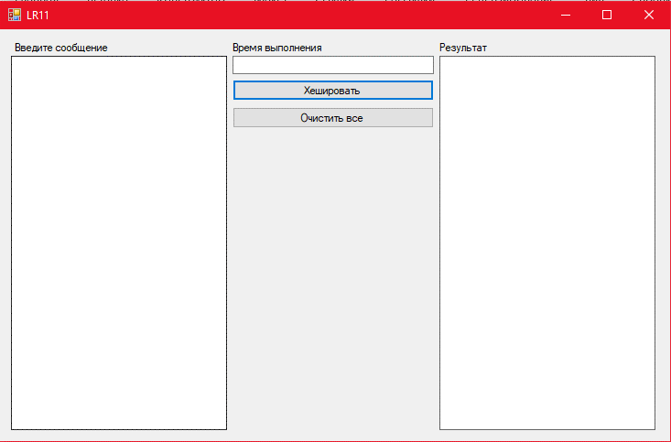

Рисунок 1.1 — Приложение

Проверим работоспособность приложения. Хешируем сообщение с помощью алгоритма MD5:

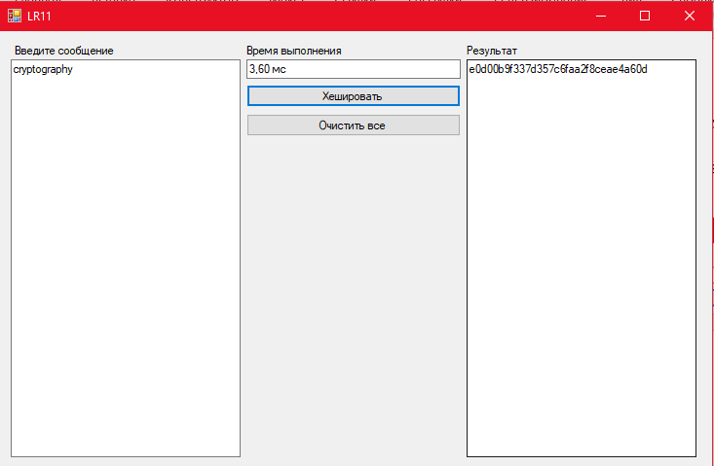

Рисунок 1.2 — Результат хеширования

На вход алгоритма поступает входной поток данных, хеш которого необходимо найти. Длина сообщения измеряется в битах и может быть любой (в том числе нулевой). Запишем длину сообщения в *L*. Это число целое и неотрицательное. Кратность каким-либо числам необязательна. После поступления данных идёт процесс подготовки потока к вычислениям.

Сначала к концу потока дописывают единичный бит. Затем добавляют некоторое число нулевых бит такое, чтобы новая длина потока *L*' стала сравнима с 448 по модулю 512. Выравнивание происходит в любом случае, даже если длина исходного потока уже сравнима с 448.

В конец сообщения дописывают 64-битное представление длины данных (количество бит в сообщении) до выравнивания. Сначала записывают младшие 4 байта, затем старшие. Если длина превосходит 2^64-1, то дописывают только младшие биты. После этого длина потока станет кратной 512. Вычисления будут основываться на представлении этого потока данных в виде массива слов по 512 бит.

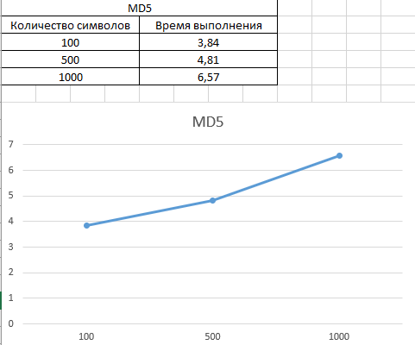

Рисунок 1.3 — Время выполнения

**Вывод**

В ходе лабораторной работы были изучены алгоритмы хеширования и приобретены практические навыки их реализации и использования в криптографии. Также была оценена скорость вычисления кодов хеш-функции MD5.